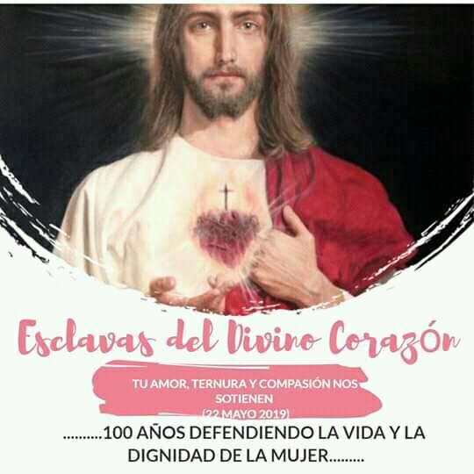

Instituto de Vida Consagrada Esclavas del Divino Corazón, AR
CON LA FUERZA DEL AMOR Y LA MISERICORDIA,
LA MUJER ES COMO EL SANTUARIO DE LA VIDA

Con el gusto de poder saludarles por este medio, pido al Corazón de Jesús les llene de su gran misericordia y derrame abundantes gracias a cada uno de Ustedes y sus familias.
Mi nombre es Maria Guadalupe Meza Beltrán, Madre Superiora del Instituto de Vida Consagrada Esclavas del Divino Corazón.
Somos una Familia Religiosa nacida en Guadalajara, Jal., el 22 de mayo de 1920, fundada por Rita Ruiz Velasco Iñiguez, Joven mexicana. Cumpliendo 100 años de entrega al Divino Corazón con un Carisma en la Iglesia y para la Iglesia.

Trabajamos a lo largo de la República Mexicana, atendiendo a las Jóvenes Mamás Solteras, aproximadamente se atienden mil jóvenes mas sus niños por año, logrando tengan su bebé y rehagan su vida desde su nueva experiencia de mamás, se les atiende a sus niños en Estancias Infantiles para que ellas trabajen, a las Estudiantes que necesitan de un Hogar, misiones y evangelización y catequesis.

“Defender la vida y apoyar a la mujer y a su hijo” por medio de Hogares ofreciéndoles un acompañamiento integral:
- Orientación a mamás solteras
- Albergue a mujeres embarazadas
- Asesoría legal y social
- Acompañamiento en el aspecto humano-cristiano
- Preparación a Sacramentos de ellas y sus hijos
- Atención médica y psicológica
- Se les tiene bolsa de trabajo

Este trabajo lo hacemos, con nuestra entrega generosa, callada, en oración, fraternidad y formación. Ejercitando la misericordia a ejemplo del Buen Pastor.

La Liturgia de este Domingo va muy a la par con el amor mismo que compartimos en nuestros diferentes servicios. Promover y hacer eficaz la misericordia de Dios en el mundo, con las personas más vulnerables. Jesús se conmueve en su interior cuando ve que lo siguen, expresa compasión y les da de comer, se le hace pedazos el corazón como el amor de una madre. Así nuestra Congregación durante estos Cien Años hemos dado de comer a los que tienen hambre de amor, de atención, de compasión, de escucha y sobre todo hacerlos sentir amados por el Corazón de Jesús.

Ahora nos preguntamos ¿cómo vivir más eficazmente la misericordia ante esta situación (pandemia, COVID 19), que ha trastocado todo tipo de personas, pero siempre el más afectado ante esta realidad es el más pobre, nuestra gente, nuestros interlocutores de nuestra misión evangelizadora? Esta realidad nos invita a estar con nuestro pueblo y acompañarlo en su proceso de liberación a ejemplo de nuestra fundadora la Madre Rita y como dice el salmo de este domingo (sal.144) Abre tú la mano, Señor, y nos sacias de favores. El Señor siempre nos dará lo que necesitamos.

Nos hemos sostenido por la Providencia de Dios y el trabajo de las hermanas, librerías, manualidades, bazares y otros trabajos en casa, con la ayuda económica de personas generosas como Ustedes para poder realizar esta misión.

Se instaló en Guadalajara una Pastelería “Dulce María” es un lugar para preparar Postres Caseros donde se les da trabajo a las jóvenes. (Pasteles, empanadas, gelatinas, galletas, buñuelos, flanes, tamales, rompope etc.)

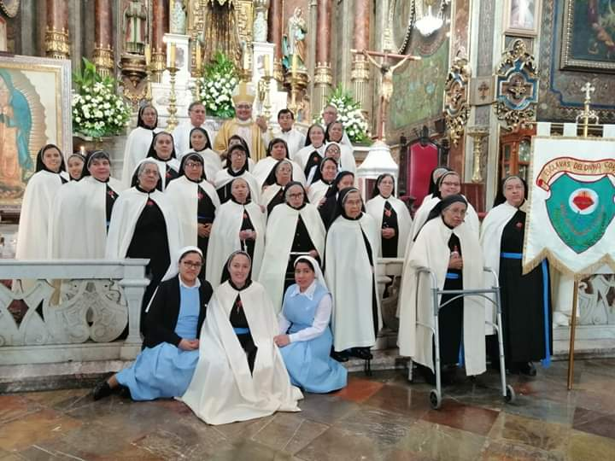
Les hago una cordial invitación a todos y cada uno de Ustedes para que se unan a esta obra y sean parte importante, defendiendo la vida. Gracias por sus oraciones y su contribución económica. Que Dios les Bendiga a Ustedes y sus familiares.
- Si quieres apoyar a esta obra llámanos o visítanos
- Si sabes de algún caso, acude a nosotras.
- Si necesitas apoyo, ven
- Si sientes el llamado del Señor y quieres ser Religiosa Esclava del Divino Corazón, para continuar esta obra, llámanos y acude a nosotras.
- Si quieres ser voluntaria en los Hogares, te esperamos.
- Si quieres ser Esclava del Divino Corazón en Familia, infórmate

Centro de ayuda integral Sagrado Corazón, AC
Tel. 3318356023 y 3336330525, Zapopan, Jal.
Banamex 73470017241, sucursal 7347, clave 002320734700172415
Email ayuda.mamasoltera.edc@live.com.mx

Instituto de Vida Consagrada Esclavas del Divino Corazón, AR
Bancomer 00157212208
Email esclavasdivinocorazon@hotmail.com

